- DUMP文件获取方法
1卡死场景操作
方法一
- procdump.exe 放到d:\dump
- 运行procdump.exe，会弹出一个授权同意，点击同意，以后运行就不会弹框了
- 开始菜单，运行，启动cmd，出现dos界面
- 到任务管理器看trade进程PID，记录下来，替换下面的命令
- 在dos界面，敲好命令 d:\dump\procdump -ma PID d:\dump\trade.dmp。注意替换PID和进程名称，本文只是以trade为示范。此时也不要直接回车，否则命令就执行了，等待即可
- trade界面不要最大化，让trade界面和dos界面同时可见
- trade里面执行会导致客户端卡的操作
- 卡的现象复现后，在dos界面马上回车，执行命令
- 压缩d:\trade.dmp
- 传给开发

方法二
- 打开任务管理器；
- 右键点击程序（以O3客户端为例，右键点击trade.exe这一条）；
- 点击 创建转储文件；
- 稍等片刻，会提示：已成功创建文件，文件位于C：\X\X\XXX.DMP，从对应路径取出文件。
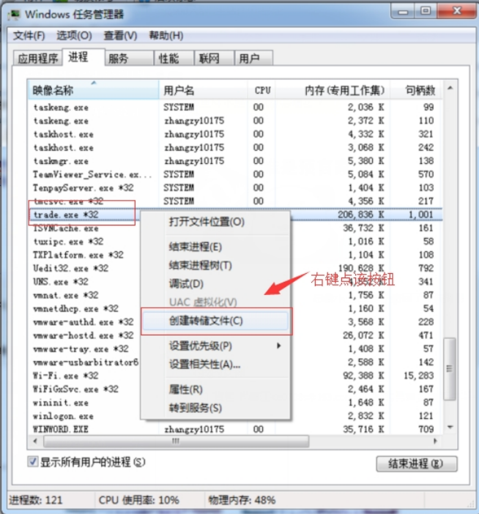
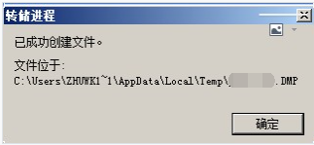

闪退场景操作
如果遇到某些导致客户端闪退的操作，则上述抓取dump的方法就都无效了，此时可以按如下步骤抓取瞬时的dump：
- 把procdump.exe(260.5 K) 放到d:\dump
- 运行procdump.exe，会弹出一个授权同意，点击同意，以后运行就不会弹框了
- 开始菜单，运行，启动cmd，出现dos界面
- 在dos界面，输入命令 d:\dump\procdump.exe -accepteula -ma -e trade.exe(最后的trade.exe要根据你实际要抓的进程名称去修改，此处仅为示范)
- 回车，不要关闭都是界面，复现闪退
- 压缩d:\dump\下的dmp文件
- 传给开发

- 中间件的拦截规则
关于拦截规则的几个知识点：
1，hsadmin上能看到各个节点是否配置了拦截规则。但实际上这些规则并不是保存在hsadmin的，而是保存在该节点对应的后台目录workspace/filter_manager_****.dat
2，拦截规则跟抓包是否开启无关，只要配置了就生效、删除则失效，没有开关

- windows系统日志获取
windows上的程序发生异常闪退、卡死等情况时，通常可结合windows事件查看器中的日志做进一步分析排查，具体路径为：计算机管理-系统工具-事件查看器-windows日志-应用程序（或系统），查看发生异常的时间点附近有没有错误日志生成。
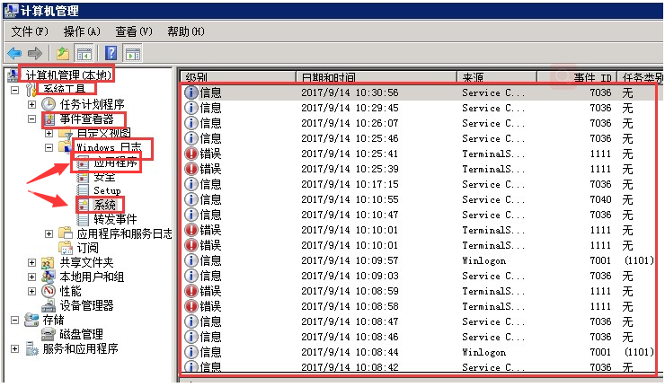

- algotran的redo解析方式
查问题时候所说的取redo：
问：redo在哪？
答：
1、uftdata，默认保留5天（自动清理更早日期的，保留时间可配置）：/home/algotran/workspace/uftdata/redo/日期，打包；
2、清流重启后会生成压缩包：/home/algotran/workspace路径下，类似这种“uftdata_20240415190319.063419023.tar.gz”样式
----------------------------------------------
自带的uftdb_tools解析redo
/home/algotran/workspace/bin/uftdb_tools.xml
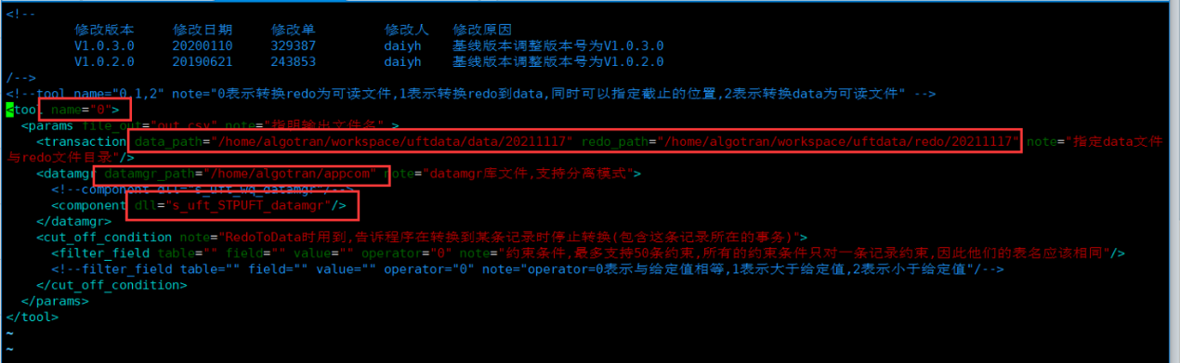
需注意的配置点：
1、配置路径：
1）file_out 配置输出的文件名
2）可以把data_path和redo_path配置成一样，存放redo的路径（可自定义）；
3）datamgr_path配置libs_uft_STPUFT_datamgr.so所在路径（可自定义）
2、转换模式：redo转成CSV，tool name改成0
3、datamgr库文件：dll="s_uft_STPUFT_datamgr"
注意：需要和redo数据同版本的libs_uft_STPUFT_datamgr.so文件来解析
-----------------------------------
解析命令：
1、cd /home/algotran/workspace/bin
2、./uftdb_tools
3、csv文件 会生成在本目录下

- 程序卡死获取dump的方法
1、procdump.exe 放到任意目录下，如d:\dump（注意不能包含中文）
2、运行procdump.exe，会弹出一个授权同意，点击同意，以后运行就不会弹框了。
3、修改Catch_Dump.bat内容，第一行改为实际的procdump.exe所在地址（注意不能包含中文）
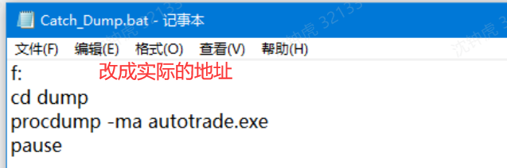
4、程序卡死的时候双击运行Catch_Dump.bat，运行两次，将生成的dump压缩取回即可

- 基础信息同步方法
一、同步o32系统数据流
O32->adapter_memdata->uftdb->dat->客户端
二、通过运维参数-业务数据加载设置、数据同步功能同步基础数据无效后，通过下述方法检查
三、adapter_memdata目录下若无数据，双击hsadmin工具-mt节点-adapter_manager插件-9（ExportAdapterTableData）重新从o32系统获取数据
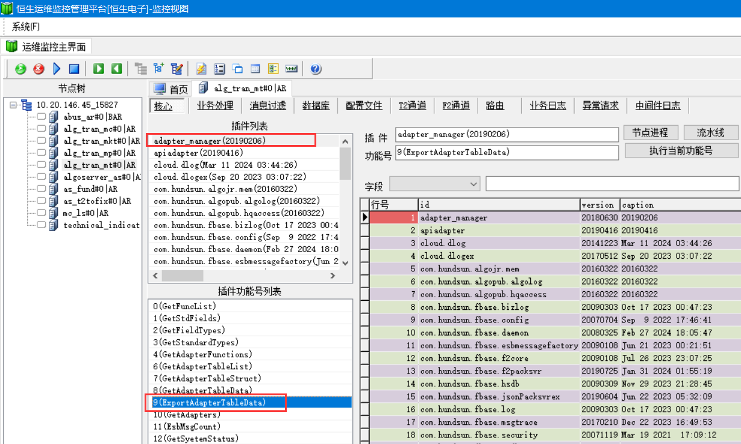
四、通过HSsql工具查询内存表中是否有相应的数据
五、dat目录下使用DATDataReader.exe工具查看若是没有，需要删除相应的后台表，清流重启mt节点。
如下面这些表，若是生产环境请务必谨慎操作。
truncate table TSTP_FUND;
truncate table TSTP_OPERATOR;
truncate table TSTP_INSTANCE;
truncate table TSTP_TINSTANCESTOCK;
truncate table TSTP_INVESTUNIT;
truncate table TSTP_CAPITALUNIT;
truncate table TSTP_OPINSTANCE;
truncate table TSTP_OPINVESTRIGHT;
truncate table TSTP_OPINVESTUNITRIGHT;
truncate table TSTP_ENTRUSTS_D;
truncate table TSTP_ENTRUSTS_S;
truncate table TSTP_REALDEAL;
truncate table THISSTP_INSTANCESTOCK;
truncate table THISSTP_ENTRUSTS;
truncate table THISSTP_REALDEAL;
truncate table TSTP_investadvice;
truncate table TSTP_investadvicestock;
truncate table TSTP_investflowinfo;
truncate table TSTP_investriskinfo;
truncate table tstp_bondproperty;
truncate table tstp_stockinfo;
truncate table TSTP_TRADERIVAL;
commit;
六、通过ALT+F12查看调用前台的缓存调试工具查看前台缓存中是否有相应的数据。

- 宽途某做市代码的义务报价时长生成excel
客户现场宽途版本202401.00.041可适用，其他版本请自行测试验证。
前提：需要宽途后台的mt的alog日志来生成，放到linux服务器执行。

具体操作：
$2 是这个代码在串里面的下标
$line 执行的时候 这些都换成值
line=$[$2+7]
derow=$[$2+1]
$stockcode 填你的代码

在日志目录下一条条执行就可以
grep -nar "mkt_prespotduty" *.alog > ../n1.txt
cut -d ':' -f$line ../n1.txt > ../n2.txt
sed -i "s/\[//g" ../n2.txt
sed -i "s/\],($derow)//g" ../n2.txt
sed -i "s/|/\\t/g" ../n2.txt
sed -i '/^$/d' ../n2.txt
grep -ar "$stockcode" ../n2.txt > ../$stockcode.txt

最后 $stockcode.txt 生成的这个文件 拷贝到excel
-------------
案例：比如要处理838163做市代码
grep -nar "mkt_prespotduty" *.alog > ../n1.txt
在n1.txt中搜 838163这只代码在串里面的下标是49 所以 line=$[49+7]=56 ；derow=$[49+1] = 50
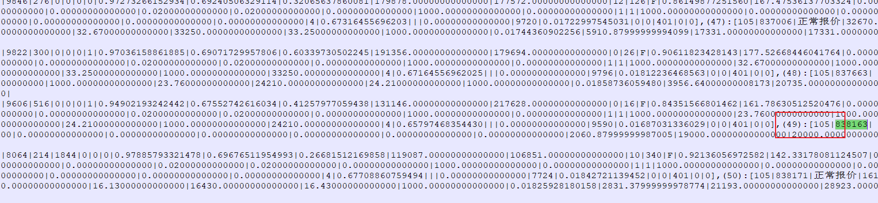

cut -d ':' -f56 ../n1.txt > ../n2.txt
sed -i "s/\[//g" ../n2.txt
sed -i "s/\],(50)//g" ../n2.txt
sed -i "s/|/\\t/g" ../n2.txt
sed -i '/^$/d' ../n2.txt
grep -ar "838163" ../n2.txt > ../838163.txt

最后将 838163.txt 生成的这个文件内容 拷贝到excel

----------
注意：
1、该excel需要启用宏，建议使用Microsoft Office打开
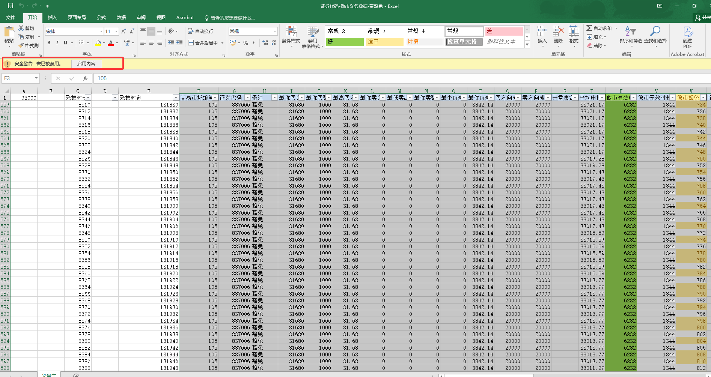

2、从这个位置开始粘贴
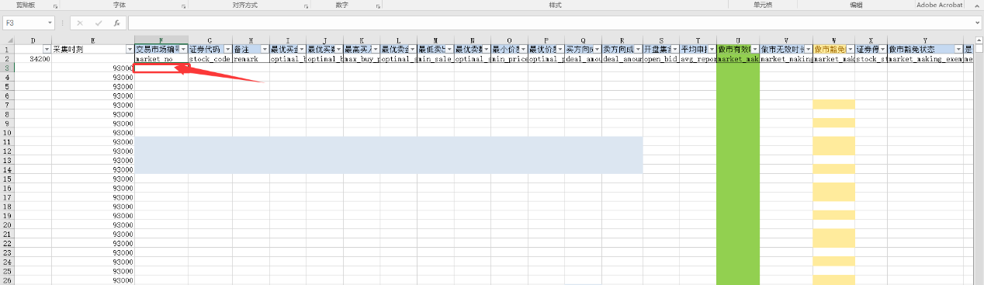

- MYSQL、TDSQL MySQL版数据库推荐参数
MySQL推荐参数：https://iknow.hs.net/portal/docView/home/21767
TDSQL MySQL版数据库推荐参数：https://iknow.hs.net/portal/docView/share/52096

注意：group_concat_max_len参数必须配置成102400，默认是1024.
查询方式：
SHOW VARIABLES LIKE 'group_concat_max_len';

9策略接入平台、策略交易1.0、做市管理1.0产品降级后如何对应ITSM配置
《HUNDSUN策略接入平台软件V2.0》（策略接入平台）产品、《HUNDSUN策略交易系统软件V1.0》（策略交易1.0）产品和《HUNDSUN做市管理系统软件V1.0》（做市管理1.0）产品，变更为《HUNDSUN宽途终端系统软件V1.0》（宽途）产品的子系统。

ITSM配置中如何查看？
参考如下：
宽途，子系统：对接O3，对接O45、对接O3-资管、对接O3-固收、对接O3-做市、对接O3-股转、对接O3-自营
策略接入平台，子系统：对接O3_策略接入平台、对接O45_策略接入平台、对接O3-资管_策略接入平台。（比如算法交易）
策略交易1.0，子系统：策略交易1.0。（比如O3策略交易套利套保模块、O3程序化交易模块）
做市管理1.0，子系统：做市管理1.0。（比如O3做市、AM3做市）

10宽途委托状态和AST委托状态对照关系
